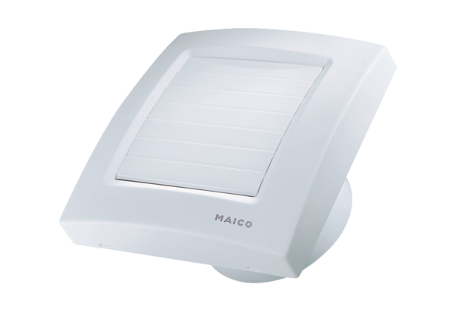Вентилятор для небольших помещений ECA 120 KКомплект поставки: 1 штукАссортимент: A
Номер артикула: 0084.0009Изготовитель: MAICO

